TRƯỜNG THCS TÙNG THIỆN VƯƠNG
NỘI DUNG HỌC TRỰC TUYẾN - Tuần từ 4: 27/9/2021 đến 02/10/2021
Bộ môn: SINH HỌC 8

CHƯƠNG II. VẬN ĐỘNG
BÀI 7: BỘ XƯƠNG

- NỘI DUNG TÌM HIỂU BÀI
- CÁC PHẦN CHÍNH CỦA BỘ XƯƠNG
- Cấu tạo của bộ xương
Bộ xương là phần cứng của cơ thể tạo thành bộ khung giúp cơ thể có hình dạng nhất định, đồng thời làm chỗ bám của cơ, vì vậy cơ thể vận động được, xương còn bảo vệ cho các cơ quan mềm, nằm sâu trong cơ thể khỏi bị tổn thương (như não, tuỷ sống, tim, phổi).

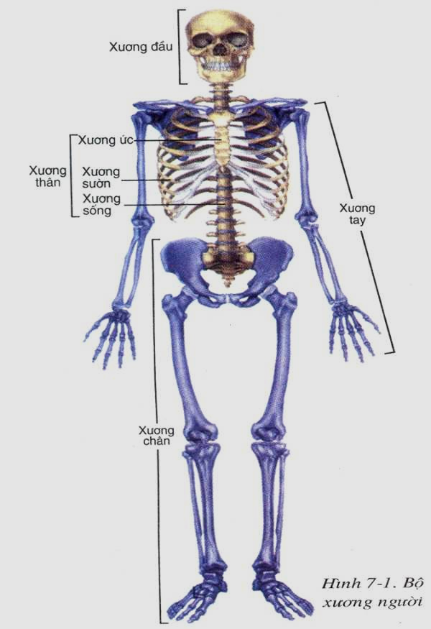

Bộ xương người gồm 3 phần :
- Phần đầu gồm khối xương sọ có 8 xương ghép lại tạo thành hộp sọ lớn chứa não. Xương mặt nhỏ, có xương hàm.

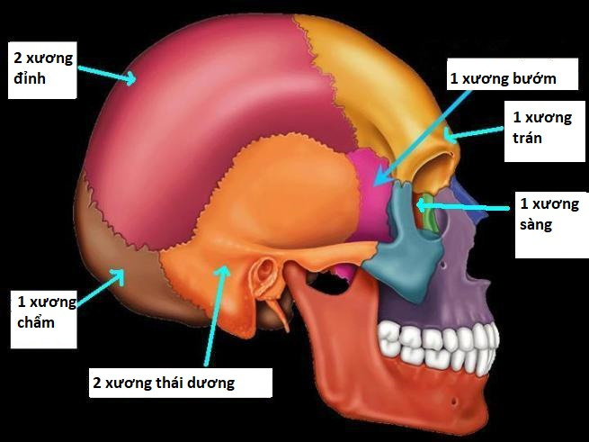 | 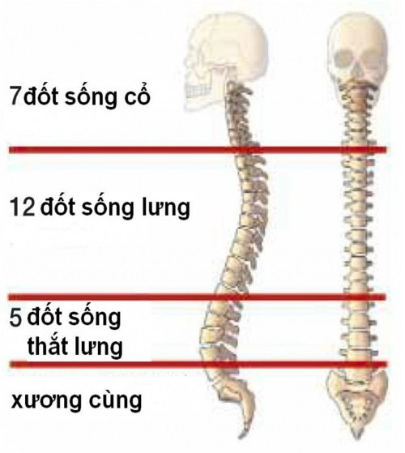
- Phần thân gồm cột sống khớp với nhau, cong ở 4 chỗ. Các xương sườn gắn với cột sống và xương ức tạo thành lồng ngực (bảo vệ tim phổi).
- Xương chi gồm xương tay và xương chân (có các phần tương tự nhau). Sự khác giữa xương tay và xương chân có ý nghĩa quan trọng đối với những hoạt động của con người.
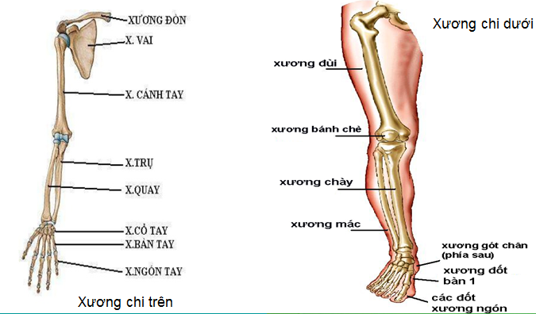
- Các khớp cổ tay và bàn tay linh hoạt đảm nhiệm chức năng cầm nắm phức tạp trong lao động của con người. Xương cổ chân và xương gót phát triển nở về phía sau làm cho diện tích bàn chân lớn, đảm bảo sự cân bằng vững chắc cho tư thế đứng thẳng.
2. Chức năng của bộ xương
- Nâng đỡ cơ thể giúp cho cơ thể đúng thẳng trong không gian.
- Tạo khung → hình dạng nhất định.
- Chỗ bám cho cơ → vận động dễ dàng.
- Tạo thành các khoang chứa đựng và bảo vệ các nội quan trong cơ thể.
- CÁC KHỚP XƯƠNG
- Nơi tiếp giáp giữa các đầu xương gọi là khớp.
- Có 3 loại khớp là: khớp động, khớp bán động và khớp bất động:
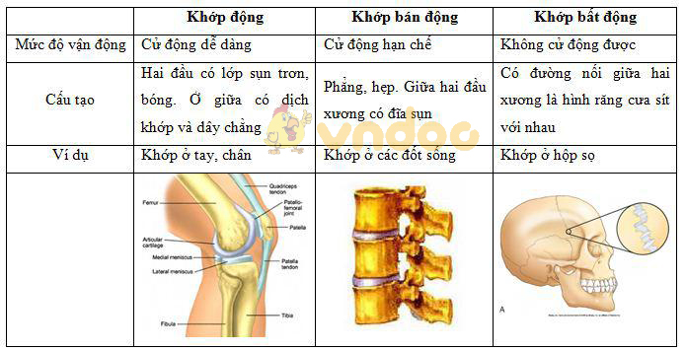
- Vai trò của các loại khớp:
+ Khớp động: giúp cơ thể có những cử động linh hoạt đáp ứng được những yêu cầu lao động và hoạt động phức tạp. VD: khớp ở cổ tay, khuỷu tay, cổ chân.
+ Khớp bán động: giúp cơ thể mềm dẻo trong dáng đi thẳng và lao động phức tạp, cử động của khớp hạn chế. VD: khớp các đốt sống.
+ Khớp bất động là loại khớp không cử động được giúp định hình cho cơ thể. VD: khớp ở hộp sọ, xương mặt.

B. CÂU HỎI ÔN TẬP, VẬN DỤNG
Câu 1: Bộ xương người được chia làm mấy phần? Đó là những phần nào?
A. 3 phần: xương đầu, xương thân, xương các chi
B. 4 phần: xương đầu, xương thân, xương tay, xương chân.
C. 2 phần: xương đầu, xương thân
D. 3 phần: xương đầu, xương cổ, xương thân
Câu 2: Loại xương nào dưới đây tham gia cấu tạo nên lồng ngực?

A. Xương cột sống
B. Xương ức
C. Xương sườn
D. Tất cả các đáp án trên

Câu 3: Hiện tượng uốn cong hình chữ S của xương cột sống ở người có ý nghĩa thích nghi như thế nào?
A. Giúp phân tán lực đi các hướng, giảm xóc và sang chấn vùng đầu
B. Giúp giảm áp lực của xương cột sống lên vùng ngực và cổ
C. Giúp giảm thiểu nguy cơ rạn nứt các xương lân cận khi di chuyển
D. Tất cả các đáp án trên
Câu 4: Chức năng nào sau đây Không phải của bộ xương người:
- Nâng đỡ giúp cơ thể đứng thẳng trong không gian.
B. Điều khiển hoạt động của cơ thể
C. Tạo thành khung làm cho cơ thể có hình dạng nhất định
D. Tạo thành các khoang chứa đựng và bảo vệ các bộ phận bên trong cơ thể
Câu 5: Có mấy loại khớp? Kể tên.
A. 2 loại: Khớp động, khớp bán động.
B. 3 loại: Khớp động, khớp linh động, khớp bất động
C. 3 loại: Khớp động, khớp bán động, khớp bất động
D. 4 loại: Khớp động, khớp linh động, khớp bán động, khớp bất động
- NỘI DUNG VIẾT BÀI
BÀI 7. BỘ XƯƠNG
I. Các phần chính của bộ xương
1. Cấu tạo của bộ xương: Gồm 3 phần
- Xương đầu: gồm xương sọ và xương mặt.
+ Xương sọ: gồm 8 xương ghép lại thành hộp sọ lớn chứa não.
+ Xương mặt: nhỏ
- Xương thân gồm:
+ Xương ức
gắn với cột sống và xương ức tạo thành lồng ngực
+ Xương sườn
+ Xương sống (cột sống) gồm nhiều đốt sống khớp với nhau và cong ở 4 chỗ thành 2 chữ S tiếp nhau giúp cơ thể đứng thẳng.
- Xương chi: xương tay và xương chân
2. Chức năng của bộ xương
- Nâng đỡ cơ thể giúp cho cơ thể đúng thẳng trong không gian.
- Tạo khung → hình dạng nhất định.
- Chỗ bám cho cơ → vận động dễ dàng.
- Tạo thành các khoang chứa đựng và bảo vệ các nội quan trong cơ thể.
II. Các khớp xương
- Nơi tiếp giáp giữa các đầu xương gọi là khớp.
- Có 3 loại khớp là: khớp động, khớp bán động và khớp bất động:
+ Khớp động : giúp cơ thể có những cử động linh. VD: khớp ở tay, chân.
+ Khớp bán động: cử động của khớp hạn chế. VD: khớp các đốt sống.
+ Khớp bất động là loại khớp không cử động được. VD: khớp ở hộp sọ.

BÀI 8: CẤU TẠO VÀ TÍNH CHẤT CỦA XƯƠNG

- NỘI DUNG TÌM HIỂU BÀI
I. CẤU TẠO CỦA XƯƠNG
1. Cấu tạo và chức năng của xương dài
Cấu tạo một xương dài gồm có : hai đầu xương và thân xương
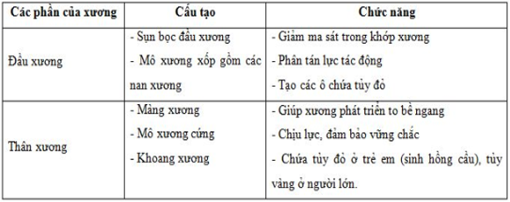
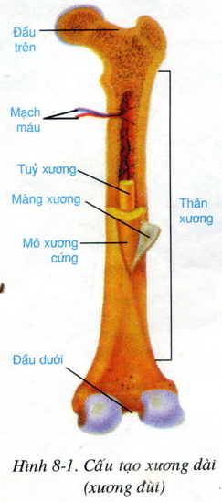
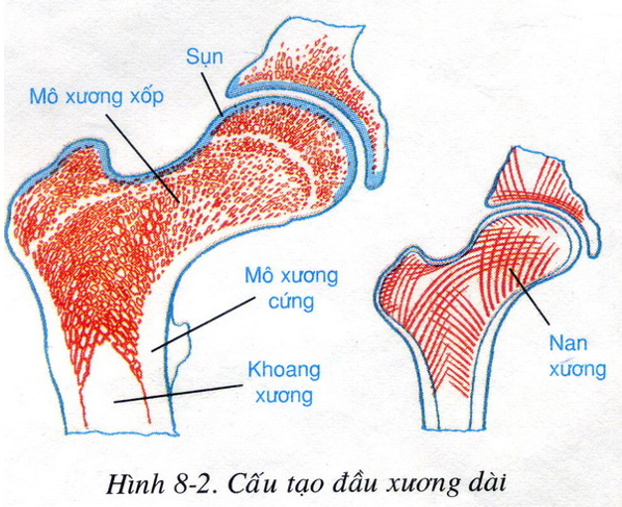
2. Cấu tạo xương ngắn và xương dẹt
Xương ngắn và xương dẹt có cấu tạo bên ngoài là mô xương cứng, bên trong là mô xương xốp gồm nhiều nan xương và nhiều hốc xương nhỏ (như mô xương xốp ở đầu xương dài) chứa tủy đỏ.
II. SỰ TO RA VÀ DÀI RA CỦA XƯƠNG
- Xương to ra là do sự phân chia của các tế bào màng xương
- Xương dài ra là do sự phân chia của tế bào ở sụn xương tăng trưởng.
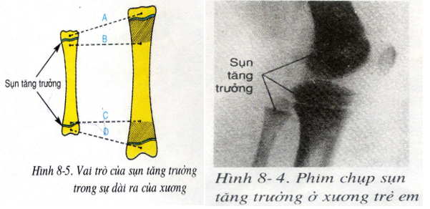
III. THÀNH PHẦN HÓA HỌC VÀ TÍNH CHẤT CỦA XƯƠNG
Thành phần của xương gồm:
- Chất hữu cơ (cốt giao) => tính mềm dẻo
- Chất vô cơ (muối khoáng): canxi => tính vững chắc
⇒ Xương có tính mềm dẻo và vững chắc
- Tỉ lệ chất cốt giao thay đổi theo độ tuổi

- CÂU HỎI ÔN TẬP, VẬN DỤNG
Câu 1. Ở xương dài của trẻ em, bộ phận nào có chứa tủy đỏ ?

A. Mô xương xốp và khoang xương
B. Mô xương cứng và mô xương xốp
C. Khoang xương và màng xương
D. Màng xương và sụn bọc đầu xương

Câu 2. Cấu tạo của xương gồm có gì ?

A. Mô xương xốp
B. Mô xương
C. Màng xương
D. Tất cả các đáp án trên

Câu 3. Xương to ra và dài ra là do đâu?
A. Do sự phân chia của các tế bào màng xương
B. Do sự phân chia của tế bào ở sụn xương tăng trưởng.
C. Do sự phân chia của các tế bào màng xương và sự phân chia của tế bào ở sụn xương tăng trưởng.
D. Sinh ra đã có.
Câu 4. Chất khoáng chủ yếu cấu tạo nên xương người là?

A. Sắt.
B. Canxi.
C. Phôtpho.
D. Magiê.

Câu 5. Sự mềm dẻo của xương có được là nhờ thành phần nào ?

A. Nước
B. Chất khoáng
C. Chất cốt giao
D. Tất cả các phương án đưa ra

- NỘI DUNG VIẾT BÀI

BÀI 8: CẤU TẠO VÀ TÍNH CHẤT CỦA XƯƠNG
I. CẤU TẠO CỦA XƯƠNG
- Xương có cấu tạo gồm màng xương, mô xương cứng và mô xương xốp.
1. Cấu tạo và chức năng của xương dài
- Xương dài có cấu trúc hình ống, mô xương xốp ở hai đầu xương, trong xương chứa tủy đỏ là nơi sinh sản hồng cầu, khoang xương chứa tủy đỏ(ở trẻ em) hoặc tủy vàng(ở người lớn).
II. SỰ TO RA VÀ DÀI RA CỦA XƯƠNG
- Xương to ra là do sự phân chia của các tế bào màng xương
- Xương dài ra là do sự phân chia của tế bào ở sụn xương tăng trưởng.
III. THÀNH PHẦN HÓA HỌC VÀ TÍNH CHẤT CỦA XƯƠNG
Thành phần của xương gồm:
- Chất hữu cơ (cốt giao) => tính mềm dẻo
- Chất vô cơ (muối khoáng): canxi => tính vững chắc
⇒ Xương có tính mềm dẻo và vững chắc
- Tỉ lệ chất cốt giao thay đổi theo độ tuổi

DẶN DÒ
- Học sinh đọc thông tin tìm hiểu bài
- Học sinhviết bài thuộc phần B. NỘI DUNG VIẾT BÀI vào tập
- Học sinh làm bài tập phần C. CÂU HỎI ÔN TẬP, VẬN DUNG trên trang K12ONLINE, hạn chót 17g00 thứ bảy ngày 02/10/2021.
- Khi có thắc mắc, các em liên hệ với GVBM theo thông tin liên hệ sau:
Họ tên GV | Zalo | Email | Lớp phụ trách
Lê Phạm Mộng Hằng | 0902409099 | lehangdbt@gmail.com | 8/9, 8/12
Lê Hữu Thống | 0948065094 | huuthong@gmail.com | 8/7, 8/10, 8/11, 8/13
Đặng Thị Ngọc Mai | 0949596738 | dtnmai283@gmail.com | 8/1, 8/2, 8/3, 8/4, 8/6, 8/8
Trần Anh Hùng | 0933833279 | trananhhungtn2@gmail.com. | 8/5

